«Принципы рационального вскармливания новорожденного».  Грудное, или естественное вскармливание - форма питания новорождённого человека.  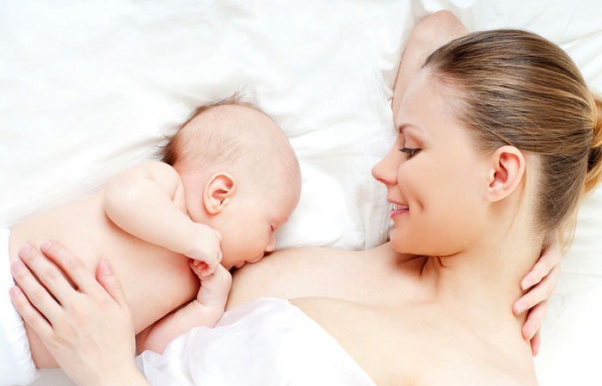  Принципы успешного грудного вскармливания  - Раннее прикладывание к груди в течение первого часа после рождения.  - Отсутствие докорма новорожденного до того, как мать приложит его к груди.  - Правильное прикладывание ребенка к груди обеспечит эффективное сосание и комфорт матери.  - Кормление по первому требованию. Прикладывайте малыша к груди по любому поводу. Позвольте ему сосать грудь, когда он хочет и сколько хочет. Тогда он будет сыт. | - Продолжительность кормления регулирует ребенок. Кормление закончится тогда, когда малыш сам отпустит сосок.  - Совместный сон (по желанию родителей). При такой организации сна родители могут лучше выспаться, так как не надо постоянно вставать к ребенку, да и большинство детей спят лучше в непосредственной близости от мамы или папы.  - Очень важны ночные кормления из груди для хорошей выработки молока. Для ребенка они наиболее полноценны.  - Малыш на исключительно грудном вскармливании не нуждается в допаивании водой. Если ребенок хочет пить, его следует чаще прикладывать к груди. Грудное молоко на 87-90% состоит из воды. | Питание новорожденного ребенка  C момента рождения и примерно до 3-5 дня после родов, в качестве пищи ребенок будет получать молозиво, которое по количеству и составу полностью соответствует пищевым потребностям малыша.  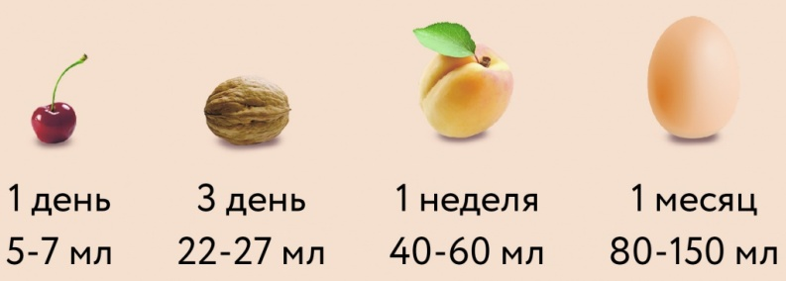  В течение первых дней жизни большинство детей теряют до 10% от веса при рождении. Это обусловлено физиологической потерей жидкости из-за изменения условий окружающей среды и избавлением от первородного кала (меконий).  С приходом «зрелого молока» дети обычно восстанавливают вес, который был при рождении в течение 5-10 дней. Однако некоторым детям для этого может хватить и 3 дней, а другим потребуется 3 недели.

